Сценарий выступления агитбригады «Светофорик»
старшей логопедической группы

Музыка «Светофор»
Дети под бодрую музыку вбегают в зал и становятся полукругом.
Все дети. Агитбригада детского сада
Приветствовать вас рада!
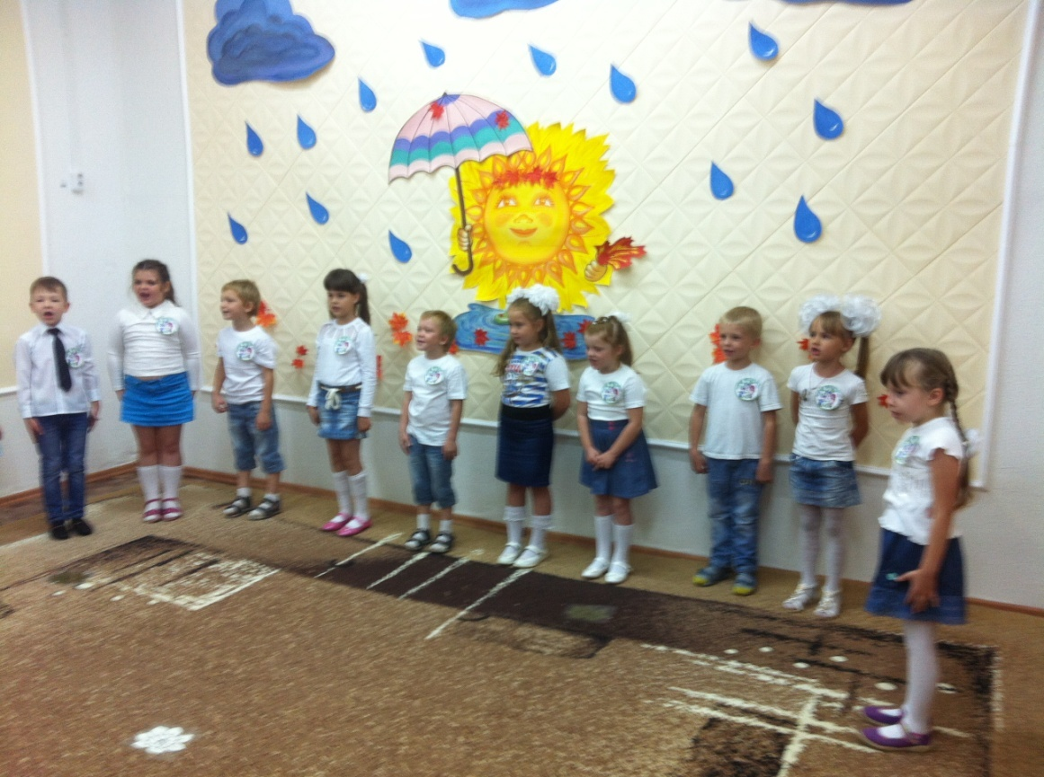
Ведущий.
Наш девиз: « Чтоб никогда не попадать в сложные положения
Все дети. Надо знать и соблюдать правила движения!»
1.Мы не зазнайки и не хулиганы
Мы все веселые девчонки и мальчуганы
А ну, давай, не уставай!
И вместе с нами запоминай! И выполняй!
2. Чтоб жить, не зная огорченья
Чтоб бегать, плавать и летать,
Ты должен правила движенья.
Всегда и всюду соблюдать.
3.Осторожно на дороге!
Берегите руки, ноги.
Соблюдайте ПДД,
А иначе быть беде.

Песня «В центре города большого»
Ведущий:
Нужно слушаться без спора
Указаний светофора
4. Красный свет- прохода нет
Жёлтый -будь готов к пути
А зелёный свет – кати!
Сценка
Ведущий:
Как-то раз купил отец двум братцам
Настоящий самокат
Ребенок в роли отца:
(дарит самокат)
Разрешаю вам кататься
Только в парке и в саду
Ведущий:
Младший брат не удержался и по улице помчался
Он летит вперед так скоро
Что не видит светофора
Ведущий:
Вот без тормоза один, он попал в поток машин
Так и есть, шалун споткнулся, под машину подвернулся
(звук битых стекол)
Полюбуйтесь-ка, ребята,
На владельца самоката –
Он не бегает, сидит, у него рука болит!
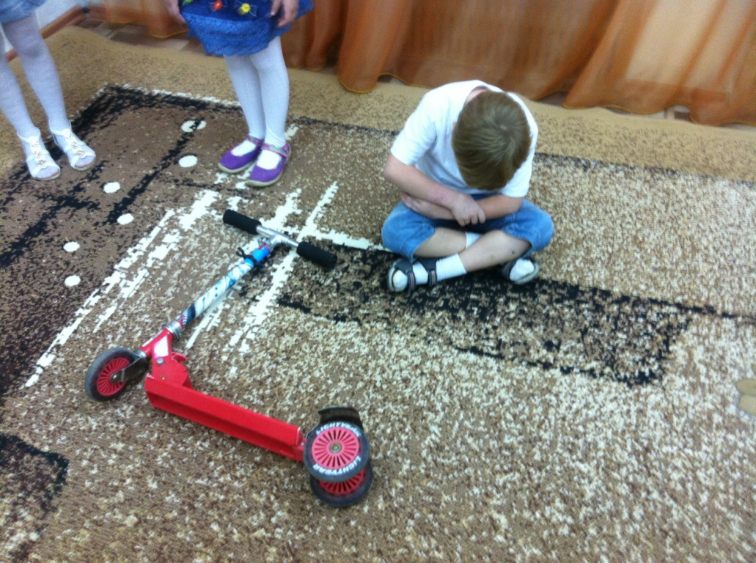
Все дети:
Ты имеешь самокат,
Так иди с ним в парк иль сад!

Ведущий:
На дороге к знакам – почет и уважение
Выучите знаки, все без промедления
Выходят знаки:
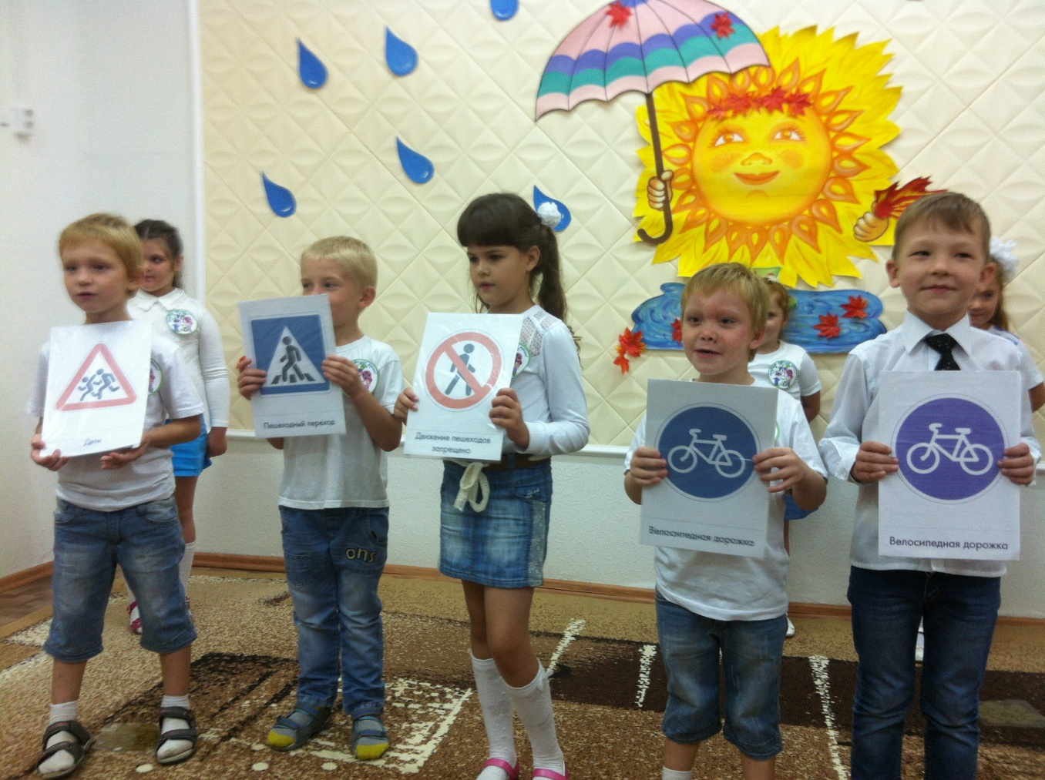

5 ребёнок
В треугольнике два братца
Всё куда-то мчатся-мчатся
Самый важный знак на свете
Осторожно! Это «Дети»!
6ребёнок
В треугольнике шагает
По полоскам пешеход
Этот знак предупреждает
Где-то рядом переход.

7 ребёнок
Человек на круге красный,
Значит двигаться опасно!
В этом месте вам друзья
Никому ходить нельзя!
8 ребёнок
Круг окрашен в синий цвет
А в кругу велосипед.
Веселей, дружок, кати
Лишь педалями крути!
9 ребёнок
Круг окрашен в красный цвет,
А внутри велосипед.
Этот знак всем говорит:
«Велосипеду путь закрыт!»
10 ребёнок
Если встретил знак знакомый
«Велосипедная дорожка»,
Ездить здесь свободно можно,
Но все же очень осторожно.
Посмотри - вокруг народ,
Что зовётся пешеход.
Про него не забывай
Аккуратно объезжай.
Перестроение
11.Если правила все знать
И всегда их выполнять
Будем жить мы лет до 200
Без дорожных происшествий

12.Пусть не будет на дорогах бед!
Пусть светит нам зеленый свет!
Пусть дети нашей любимой страны
Дорожным правилам будем верны.

Песня « Правила дорожного движения»

